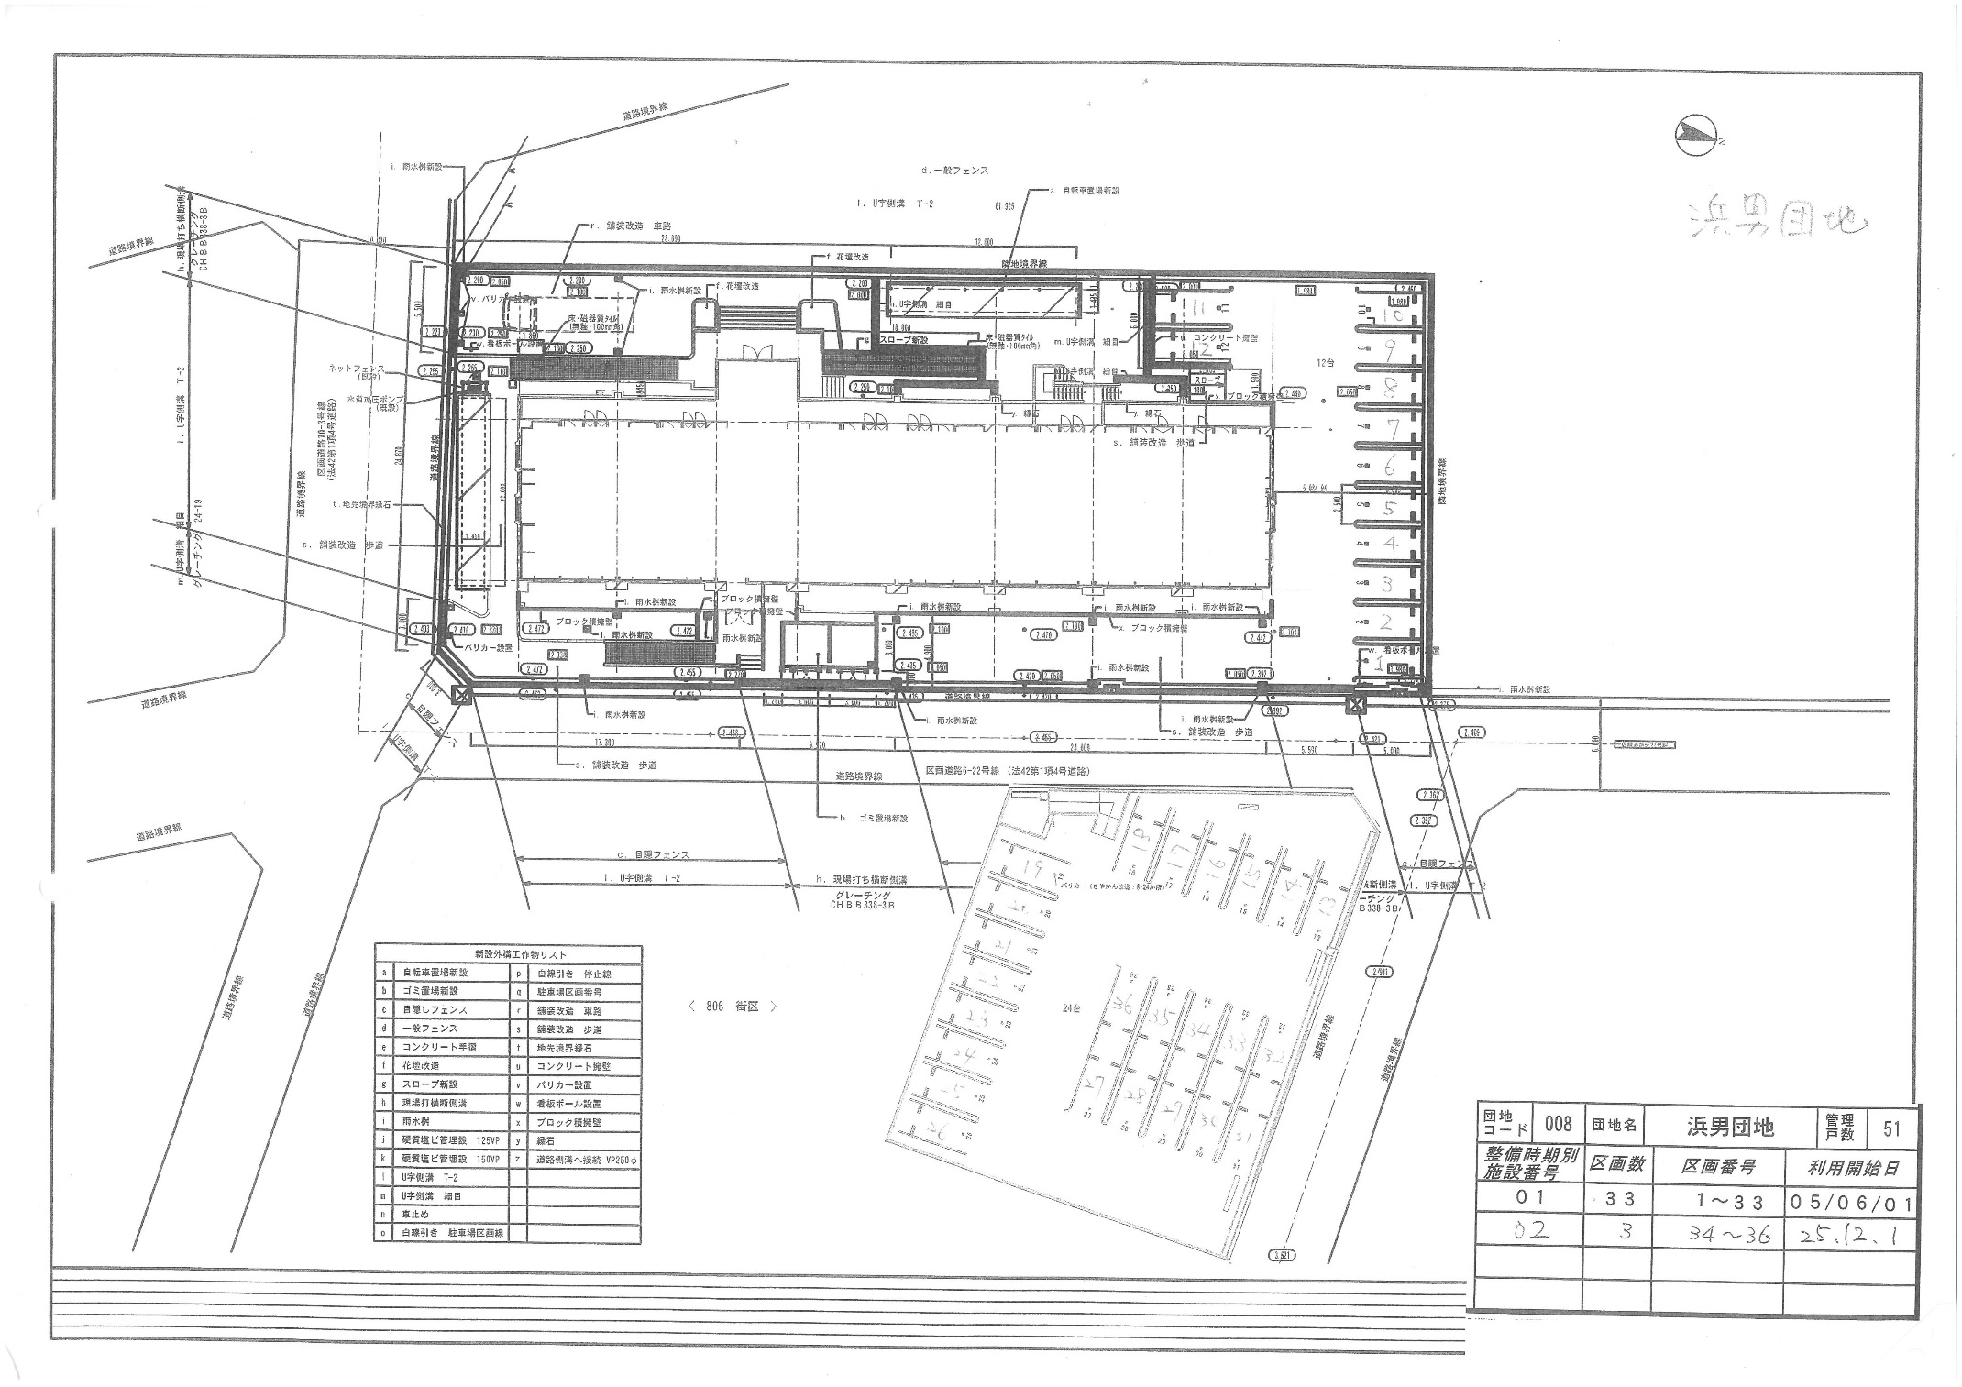
コインパーキング事業者公募に係る一般競争入札参加申込書

令和 年 月 日
福岡県知事 服部 誠太郎 殿

住 所
名 称
代表者名
電話番号（ ）
（記名押印又は署名）

「福岡県営住宅コインパーキング事業者公募募集要項」により令和8年2月6日に実施される一般競争入札に参加したいので、申し込みます。
申し込みにあたり、募集要項の３入札参加資格を満たしていることを宣誓するとともに、県が当該要件に係る調査を行うことに同意します。

１．入札をする物件
物件  番号 | 名称 | 所在地 | 使用許可  予定面積（㎡） | 住戸数  （戸）
1 | 志免松ヶ丘団地 | 志免町松ヶ丘７番地 | 265 | 300

２．添付書類
①誓約書
②商業・法人登記簿謄本（履歴事項全部証明書）（法人の場合のみ）
③住民票（個人の場合のみ）
④印鑑登録証明書（入札参加申込書、①が署名の場合は提出不要）
⑤役員等一覧
⑥コインパーキング設置の実績を証明する書類（任意様式）
⑦設置する機械設備等のカタログ（外観及び仕様が確認できるもの）
（※②、③、④については、発行後３カ月以内のものとする。（写し可）

３．担当者名等（県から問い合わせ等を行う場合がありますのでご記入ください）
担当者名：
所属・職名：
連絡先住所：
電話 FAX
E-mailアドレス

コインパーキング事業者公募に係る一般競争入札参加申込書

令和 年 月 日
福岡県知事 服部 誠太郎 殿

住 所
名 称
代表者名
電話番号（ ）
（記名押印又は署名）

「福岡県営住宅コインパーキング事業者公募募集要項」により令和8年2月6日に実施される一般競争入札に参加したいので、申し込みます。
申し込みにあたり、募集要項の３入札参加資格を満たしていることを宣誓するとともに、県が当該要件に係る調査を行うことに同意します。

１．入札をする物件
物件  番号 | 名称 | 所在地 | 使用許可  予定面積（㎡） | 住戸数  （戸）
2 | 高坊団地 | 北九州市小倉北区高坊１丁目５番地 | 60 | 98

２．添付書類
①誓約書
②商業・法人登記簿謄本（履歴事項全部証明書）（法人の場合のみ）
③住民票（個人の場合のみ）
④印鑑登録証明書（入札参加申込書、①が署名の場合は提出不要）
⑤役員等一覧
⑥コインパーキング設置の実績を証明する書類（任意様式）
⑦設置する機械設備等のカタログ（外観及び仕様が確認できるもの）
（※②、③、④については、発行後３カ月以内のものとする。（写し可）

３．担当者名等（県から問い合わせ等を行う場合がありますのでご記入ください）
担当者名：
所属・職名：
連絡先住所：
電話 FAX
E-mailアドレス
誓 約 書
令和 年 月 日
福岡県知事 服部 誠太郎 殿
住 所
名 称
代表者名
（記名押印又は署名）

私は、福岡県が実施する、福岡県営住宅コインパーキング事業者公募に係る一般競争入札の参加申込にあたり、次の事項を誓約します。
１ コインパーキングの管理運営の実績がありその管理・運営には支障ありません。

２ 現在、地方自治法施行令第１６７条の４第１項の規定に該当しておりません。

３ 過去３年間、地方自治法施行令第１６７条の４第２項第１号から第６号までの規定に該当したことはありません。

４ 暴力団員による不当な行為の防止等に関する法律第２条第２号に規定する暴力団、及び同法第２条第６号に規定する暴力団員ではありません。
また、これら暴力団及び暴力団員と、社会的に非難されるような関係を有しておりません。

５ 暴力団及び暴力団員等の依頼を受けて入札に参加しようとするものではありません。

６ 入札について、使用許可物件、主な使用許可条件、入札説明等すべて承知の上、参加しますので 後日これらの事柄について福岡県に対し一切の異議、苦情を申し立て致しません。

○地方自治法施行令（昭和２２年５月３日政令第１６号）より抜粋
（一般競争入札の参加者の資格）
第１６７条の４ 普通地方公共団体は、特別の理由がある場合を除くほか、一般競争入札に次の各号のいずれかに該当する者を参加させることができない。
一 当該入札に係る契約を締結する能力を有しない者
二 破産手続開始の決定を受けて復権を得ない者
三 暴力団員による不当な行為の防止等に関する法律（平成三年法律第七十七号）第三十二条第一項各号に掲げる者
２ 普通地方公共団体は、一般競争入札に参加しようとする者が次の各号のいずれかに該当すると認められるときは、その者について三年以内の期間を定めて一般競争入札に参加させないことができる。その者を代理人、支配人その他の使用人又は入札代理人として使用する者についても、また同様とする。
一 契約の履行に当たり、故意に工事、製造その他の役務を粗雑に行い、又は物件の品質若しくは数量に関して不正の行為をしたとき。
二 競争入札又はせり売りにおいて、その公正な執行を妨げたとき又は公正な価格の成立を害し、若しくは不正の利益を得るために連合したとき。
三 落札者が契約を締結すること又は契約者が契約を履行することを妨げたとき。
四 地方自治法第二百三十四条の二第一項の規定による監督又は検査の実施に当たり職員の職務の執行を妨げたとき。
五 正当な理由がなくて契約を履行しなかつたとき。
六 契約により、契約の後に代価の額を確定する場合において、当該代価の請求を故意に虚偽の事実に基づき過大な額で行つたとき。
七 この項（この号を除く。）の規定により一般競争入札に参加できないこととされている者を契約の締結又は契約の履行に当たり代理人、支配人その他の使用人として使用したとき。

○暴力団員による不当な行為の防止等に関する法律（平成３年５月１５日法律第７７号）より一部抜粋
（定義）
第２条 この法律において、次の各号に掲げる用語の意義は、それぞれ当該各号に定めるところによる。
二 暴力団 その団体の構成員（その団体の構成団体の構成員を含む。）が集団的に又は常習的に暴力的不法行為等を行うことを助長するおそれがある団体をいう。
六 暴力団員 暴力団の構成員をいう。

役員等一覧
（事業者名： ）
役職名 | （フリガナ）  氏 名 | 性別 | 生年月日
明・大・昭・平
年 月 日
明・大・昭・平
年 月 日
明・大・昭・平
年 月 日
明・大・昭・平
年 月 日
明・大・昭・平
年 月 日
明・大・昭・平
年 月 日
明・大・昭・平
年 月 日
明・大・昭・平
年 月 日
明・大・昭・平
年 月 日
明・大・昭・平
年 月 日
明・大・昭・平
年 月 日
明・大・昭・平
年 月 日
※本様式には、法人事業者にあっては法人登記簿謄本（履歴事項全部証明書）に記載されている役員（監査法人である会計監査人を除く）のうち現在就いている方全員、個人事業者にあっては事業主について記載してください。
※収集した個人情報については、公募及びその後の使用許可に係る業務のみについて使用し、その他の目的には一切使用いたしません。ただし、参加資格確認のため、福岡県警察本部へ情報提供します。
※上記枠内に記載し切れない場合、本書式をコピーしてお使いください。

令和 年 月 日
質 問 書

福岡県知事 服部 誠太郎 殿

「福岡県営住宅コインパーキング事業者公募募集要項」に関する質問書を提出します。

（提出者）
所在地
法人名
代表者名
担当所属名
担当者職名・氏名
電話
FAX
E-mailアドレス

（質問内容）
No. | ページ | 項目名 | 質問内容

入 札 書

令和8年2月6日

福岡県知事 服部 誠太郎 殿

入札名 福岡県営住宅コインパーキング事業者公募に係る入札

入札金額 | 億 | 千万 | 百万 | 十万 | 万 | 千 | 百 | 十 | 円

「福岡県営住宅コインパーキング事業者公募募集要項」の内容を承知し、上記金額の とおり入札します。

令和8年2月6日
（入札者）住所

会社名

氏名

（代理人）住所

会社名

氏名

注１：入札金額は、使用期間1年間（12か月）分とし、円単位で記入してください。（消費税は含まない）
注２：入札金額は、算用数字を使用し、最初の数字の前に「￥」又は「金」を記入してください。
注３：押印不要です。
委 任 状

令和8年2月6日

福岡県知事 服部 誠太郎 殿

住所

氏名又は名称
及び代表者名

私は、（住所）

（氏名）

を代理人と定め下記権限を委任します。

記

令和8年2月6日に福岡県が行う、「福岡県営住宅コインパーキング事業者公募に係る入札」に関する一切の権限

※押印不要です。

